Solusi Ujian Akhir Semester
Metode Numerik dan Teknik Komputasi

- Bab Interpolasi Numerik
Ada 2 pendekatan untuk soal (a), yaitu menggunakan metode 1) Lagrange atau 2) Newton Gregory Forward (NGF). Lagrange dipilih karena menghasilkan error yang paling kecil (mahasiswa sudah membuktikannya saat Tugas Besar) sedangkan Newton Gregory Forward dipilih karena titik yang dicari berada di antara dan serta equispaced (nilai bedanya sama/ ). Jika mahasiswa menggunakan Lagrange, nilai maksimal yang diperoleh adalah 20 point. Sedangkan untuk NGF, 15 point. Perincian untuk masing-masing metode dijelaskan sebagai berikut.

    - Menggunakan Lagrange. Persamaan yang digunakan adalah:
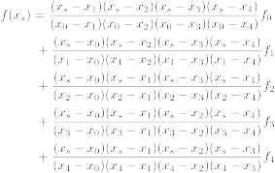
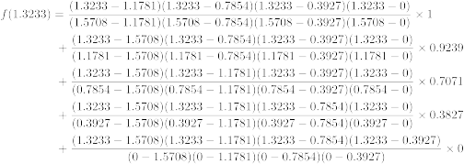
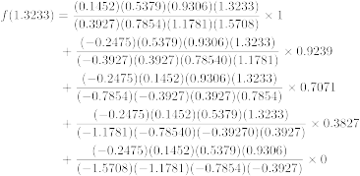
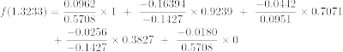

    - Menggunakan Newton Gregory Forward (NGF) karena nilai beda variabelnya sama (equispaced / ) dan titik yang dicari di antara dan .

Langkah Pertama. Membuat tabel beda. Jika tabel bedanya benar seperti yang di bawah ini, beri nilai 5 point.

0 | 1.5708 | 1.0000
 |  |  | -0.0761
1 | 1.1781 | 0.9239 |  | -0.1406
 |  |  | -0.2168 |  | 0.0330
2 | 0.7854 | 0.7071 |  | -0.1076 |  | 0.0164
 |  |  | -0.3244 |  | 0.0494
3 | 0.3927 | 0.3827 |  | -0.0583
 |  |  | -0.3827
4 | 0.0000 | 0.0000

Langkah Kedua. Penggunaan persamaan NGF. Jika benar semua, beri nilai 10 point. Jika persamaan benar namun proses perhitungannya salah, beri nilai 8 point.
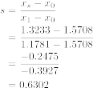
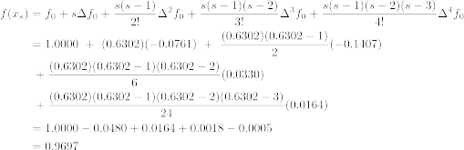
Ada 2 pendekatan dalam menyelesaikan permasalahan interpolasi pada titik ini () yaitu dengan menggunakan metode Lagrange (karena variabelnya sedikit dan metode paling akurat dari 5 metode yang diajarkan) atau dengan menggunakan Stirling (karena titik pada Tabel 1 berada di tengah)

    - Metode Lagrange
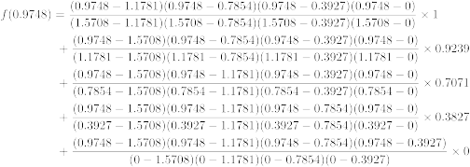
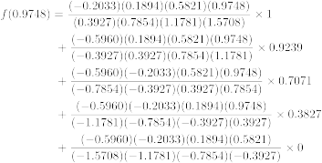
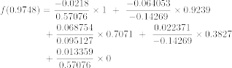

    - Metode Stirling, karena titik berada diantara dan dan nilai beda variabelnya adalah sama ()

-2 | 1.5708 | 1.0000
 |  |  | -0.0761
-1 | 1.1781 | 0.9239 |  | -0.1406
 |  |  | -0.2168 |  | 0.0330
0 | 0.7854 | 0.7071 |  | -0.1076 |  | 0.0164
 |  |  | -0.3244 |  | 0.0494
1 | 0.3927 | 0.3827 |  | -0.0583
 |  |  | -0.3827
2 | 0.0000 | 0.0000

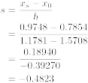
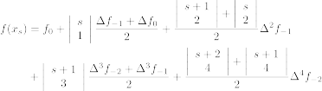

dimana,

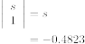

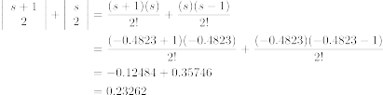

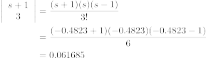

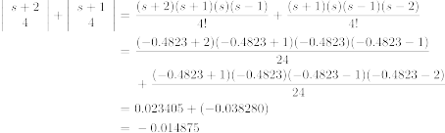

sehingga,
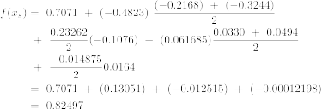
- Bab Interpolasi Numerik. Kelebihan dan kekurangan metode Newton Gregory Forward, Stirling dan Lagrange.
  - Newton Gregory Forward :
+ Metode yang efektif untuk mencari nilai di sekitar titik awal,
- Hanya dapat digunakan menyelesaikan persoalan interpolasi equispaced,
- Menyelesaikan permasalahan untuk nilai terletak di antara dan .
  - Stirling :
+ Metode yang efektif untuk mencari nilai di sekitar titik tengah,
- Hanya dapat digunakan menyelesaikan persoalan interpolasi equispaced,
- Menyelesaikan permasalahan untuk nilai terletak di antara dan atau di antara dan .
  - Lagrange :
+ Dapat digunakan menyelesaikan persoalan interpolasi equispaced dan non-equispaced,
+ Dapat digunakan untuk mencari nilai di sekitar titik awal, tengah dan akhir,
+ Tidak membutuhkan tabel beda dalam penyelesaian masalah,
- Jika nilai variabel dan nilai fungsinya terlalu banyak, maka perhitungan menjadi kompleks.

- Bab Diferensiasi Numerik
  - Titik berada di titik awal antara dan sehingga menggunakan Metode Newton Gregory Forward.

0 | 0.0000 | 0.0000
 |  |  | 0.7167
1 | 0.3142 | 0.7167 |  | 0.1369
 |  |  | 0.8536 |  | -0.0546
2 | 0.6283 | 1.5704 |  | 0.0823 |  | 0.0113
 |  |  | 0.9359 |  | -0.0433 |  | 0.0042
3 | 0.9425 | 2.5063 |  | 0.0390 |  | 0.0155
 |  |  | 0.9750 |  | -0.0278
4 | 1.2566 | 3.4812 |  | 0.0112
 |  |  | 0.9862
5 | 1.5708 | 4.4674

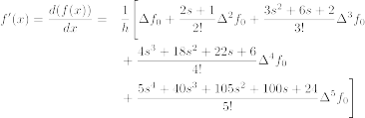

dimana,

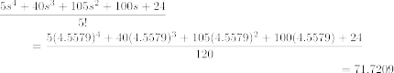

sehingga,

